**1.linux简介**

**1.1什么是操作系统**

操作系统，英文名称operating system，简称OS，是计算机系统中必不可少的基础系统软件，它是应用程序运行以及用户操作必备的基础环境支撑，是计算机的系统的核心。

操作系统的作用是管理和控制计算机系统中的硬件和软件资源，例如，它负责直接管理计算机系统的各种硬件资源，如对CPU、内存、磁盘等的管理，同时对系统资源供需的优先次序进行管理，操作系统还可以控制设备的输入、输出以及操作网络与管理文件系统等事务。同时，它也负责对计算机系统中各类软件资源的管理，例如各类应用软件的安装、设置运行环境等。

操作系统就是处于用户与计算机系统硬件之间用于传递信息的系统程序软件。

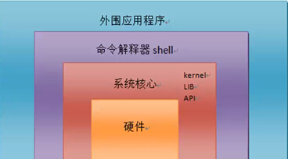

上图所示，操作系统与计算机硬件软件关系示意图

**1.2什么是Linux**

Linux也是一个操作系统软件，但和Windows不同的是，Linux是一套开放源代码程序的、并可以自由传播的类Unix操作系统软件。Linux的设计就是基于Intel X86系列CPU架构的计算机。

Linux是由世界各地成千上万的程序员设计和开发实现的，当初开发Linux系统的目的就是建立不受任何商业化软件版权制约的，全世界都能自由使用的类Unix操作系统兼容产品。

**1.3 Linux特点**

高效性和灵活性著称，可在PC上实现全部Unix的特性，具有多任务、多用户的能力，是在GNU公共许可权限下免费获得的，是一个符合POSIX标准的操作系统。

1. 开放源代码程序，可自由修改。
2. Unix系统兼容，具备Unix几乎所有优秀特性。
3. 可自由传播，无任何商业化版权制约。
4. 适合Intel等x86 CPU系列架构的计算机。

**1.4 Linux的起源**

**1.4.1 Unix的历史**

Unix系统与1969年在AT&T的贝尔实验室诞生，20世纪70年代，它逐步盛行，这期间，又产生了一个比较重要的分支，就是大约1977年诞生的BSD（Berkeley software distribution）系统。从BSD系统开始，各大厂商及商业公司开始了根据自身公司的硬件架构，并以BSD系统为基础进行Unix系统的研发，从而产生了各种版本的Unix系统，例如：SUN公司的Solaris，IBM公司的AIX，HP公司的HP UNIX等。下图给出了Unix系统诞生、发展的时间及版本分支介绍。

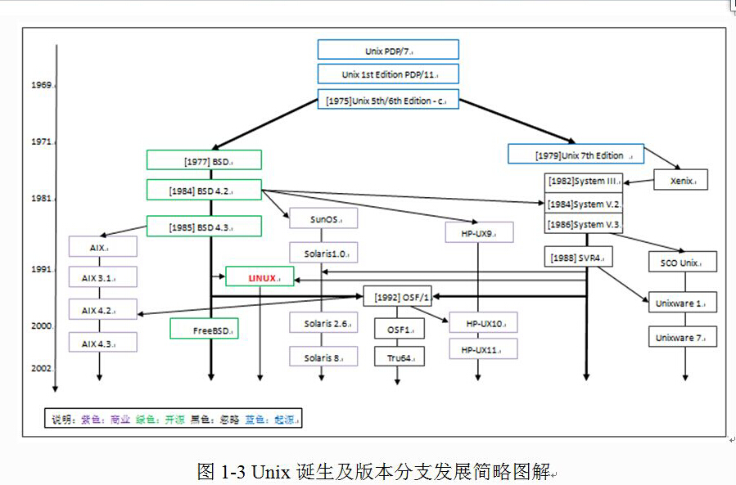

**1.4.2 Unix的5大优秀特性**

1. 技术成熟，可靠性高（若干年无需重启系统，依然工作的很好，只要计算机硬件不坏，Unix就很难会出现问题。）
2. 极强的可伸缩性（支持的CPU处理器体系架构多，例：Intel、AMD及HP—PA、MIPS、POWERPC）
3. 强大的网络功能（Internet互联最重要的TCP/IP协议就是在Unix上开发和发展起来的）
4. 强大的数据库支持能力（oracle、DB2、sybase、informix、postgres等大型数据库，都把Unix作为其主要的数据库开发和运行平台，一直到目前为止，依然如此。）
5. 强大的开发功能（促使了C语言的诞生和发展）

**1.4.3 Unix革命事件：**

由于各商业公司开发的Unix及内置软件都是针对自己公司的硬件，在其他公司硬件无法运行，特别是没有人开发基于X86架构的CPU的Unix系统，另外70年代末，这种开放源代码的Unix又面临了被AT&T回收版权问题，故革命开始了。

1984年，Richard Stallman 发起了开发自由软件运动的建立和发展，并成立了自由软件基金会FSF（free software foundation）和GNU项目。开发GUN的目的：想开发一个类似Unix的系统，并且是自由软件的完整的操作系统，但该系统没有流行起来。我们现在使用的Linux上面的一些组件是GNU项目贡献的。GNU的项目组件：GNU项目本身产生的主要软件包括：Emacs编辑软件、gcc编译软件、bash命令解释程序和编程语言，以及gawk （GNU’s awk）等。

GNU的全称为GNU's not unix，意思是“GNU不是UNIX”

1989年大学教授谭邦宁（Andrew tanenbaum）编写一个用于教学的Unix系统，目标：尽可能和Unix系统兼容，并可以运行在X86 PC平台，该系统命名为：minix。

**Linux操作系统**

在1991 年的十月，由一个名为 [Linus Torvalds](http://baike.baidu.com/view/518124.htm" \t "_blank)的年轻芬兰大学生带头开发的作业系统。

开发的目的：不受任何版权制约，自由使用的类Unix系统兼容产品。

Linux涉及的领域：服务器端领域、嵌入式开发领域、个人PC桌面领域。

**GNU知识：**

GNU的全称为GNU’s Not Unix，意思是“GNU不是Unix”，GNU计划是由Richard Stallman在1984年公开发起的，是FSF的主要项目。这个项目的目标是建立一套完全自由的和可移植的类Unix操作系统。

GNU类Unix操作系统是由一系列应用程序、系统库和开发工具构成的软件集合，例如：Emacs编辑软件、gcc编译软件、bash命令解释程序和编程语言，和gawk（GNU’sawk）等，并加上了用于资源分配和硬件管理的内核。

但是GNU自己的内核Hurd仍在开发中，离使用还有一定的距离。因此，这个GNU系统并没有流行起来，现在的GNU系统通常是使用Linux系统的内核、加上GNU项目贡献的一些组件，以及其他相关程序组成的，这样的组合被称为GNU/Linux操作系统。

到1991年Linux内核发布的时候，GNU项目已经完成了除系统内核之外的各种必备软件的开发。在Linus torvalds 和其他开发人员的努力下，GNU项目的部分组件又运行到了Linux内核之上，例如：GNU项目里的Emacs、gcc、bash、gawk等，至今都是Linux系统中很重要的基础软件。



上图为GNU相关图片纪念

**GPL**

GPL全称为General public license，中文名：通用公共许可，是一个最著名的开源许可协议，开源社区最著名的Linux内核就是在GPL许可下发布的。GPL许可是由自由软件基金会FSF创建的。

简单的理解，GPL许可的核心，是保证任何人有共享和修改自由软件的自由，任何人有权取得、修改和重新发布自由软件的源代码权利，但都必须同时给出具体更改的源代码。

提示：虽然整个Linux内核是基于GNU通用公共许可的，但是Linux内核并不是GNU计划的一部分。

**自由软件**

简单的理解，自由软件的核心就是没有商业化软件版权制约，源代码开放，可无约束自由传播。

注意：自由软件强调的是权力问题，而非是否免费的问题，自由软件中的自由是“言论自由”中的“自由”，而不是“免费啤酒”中的“免费”。

自由软件关乎使用者运行、复制、发布、研究、修改和改进该软件的自由，更精确地说，自由软件赋予软件使用者四种自由。

1. 不论目的为何，有运行该软件的自由。
2. 有研究该软件如何运行，以及按需改写软件的自由，当然，取得该软件源代码为达成此目的之前提。
3. 有重新发布拷贝的自由。
4. 有改进软件，以及向公众发布改进的自由，这样整个社群都可受惠，同样，取得该软件的源代码为达成此目的之前提。

**自由软件基金会FSF**

FSF （free software foundation）的中文意思是自由软件基金会，是Richard stallman与1984年发起和创办的。FSF的主要项目是GNU项目。它的目标是建立可自由发布和可移植的类Unix操作系统产品。GNU产生的主要软件包括：Emacs编辑软件、gcc编译软件、bash命令解释程序和编程语言，和gawk等等。 但当初的GUN项目不包括现在使用的Linux内核。（Linus torvalds）

**Linux发展历程中相关人物**

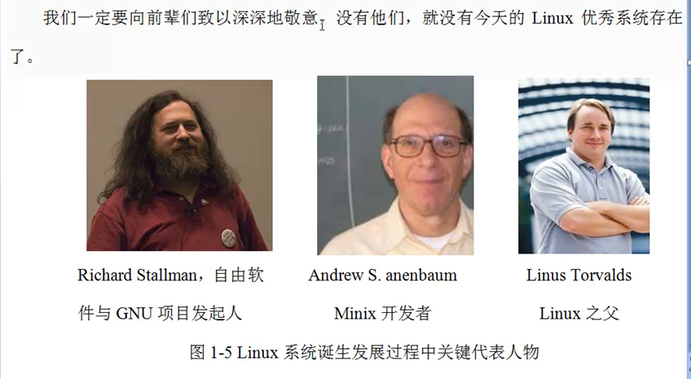

**1.5 Linux的特点**

Linux受大家喜爱的原因：

1. 它是自由软件，无需支付任何费用就可以获得它的源代码。
2. 具有Unix的全部功能，任何使用Unix操作系统或想要学习Unix操作系统的人都可以从Linux中获得。
3. Linux是Unix在PC计算机上的克隆版，仿Unix内核构建，几乎与Unix指令集向下完全兼容。
4. 是一个完善的多用户、多任务，支持多进程、多CPU的系统。
5. 具有很高的系统稳定性与可靠性。
6. 具有很高的系统安全性。
7. 有完善的网络服务，支持HTTP、FTP、SMTP、POP、SAMBA、SNMP、DNS、DHCP、SSH、TELNET等。
8. 是基于GNU许可，自由开放的系统。

3.1 如何选择Linux

1. Linux桌面系统，首选Ubuntu（开发人员作为开发平台）
2. 服务器端的Linux系统，首选redhat或centos（REDHAT有版权费）
3. 如对安全要求高，可选debian或freeBSD
4. 需要使用数据库高级服务和电子邮件网络应用的用户可以选SUSE
5. 想用新技术，新功能，可选Fedora，是Redhat和CentOs的一个测试版或预发布版。

因Linux运维工程师以后接触对象均为服务器，现社会各个互联网公司主流Linux厂商多为centos（redhat有班费全）国企、大企业除外，故应选centos作为主要学习与工作的Linux厂商，版本应使用centos6.6

Linux的应用领域

1. IT服务器Linux系统应用领域（重要）
2. 嵌入式Linux系统应用领域（因特网设备：路由器、交换机、防火墙、负载均衡器到占用的控制系统：自动售货机、手机、PDA、各种家用电器）
3. 个人桌面Linux应用领域（个人桌面系统，其实就是我们在办公室使用的个人计算机系统，例如：WindowsXP、Windows7、MAC等）

**1.6 搭建学习Linux运维环境**

## 一、VMware Workstation配置步骤

虚拟机对硬件的要求：

宿主机的要求：系统要求：x86\_64位

内存：4G以上

硬盘：8G即可 SSD固态最好

CPU：I5以上

|  |  |  |
| --- | --- | --- |
| 设备名 | 宿主机要求 | 虚拟机的设置 |
| 硬盘 | 8G即可ssd固态最好 | 默认8G |
| 内存 | 4G以上8G佳 | 128MB～1024MB |
| CPU | I5以上 | 1核cpu |

1、建议选择自定义，设置适合自己要求VMware Workstation（需求，硬件实力）

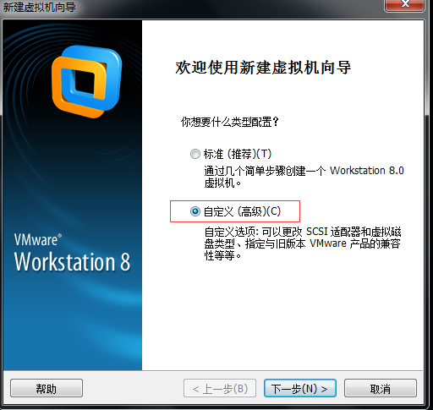

2、说明虚拟机的兼容产品和硬件的最大限制

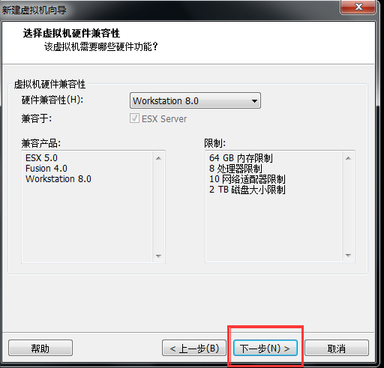

1. 这里先不要安装，先选择我以后再安装操作系统。

默认会安装桌面系统

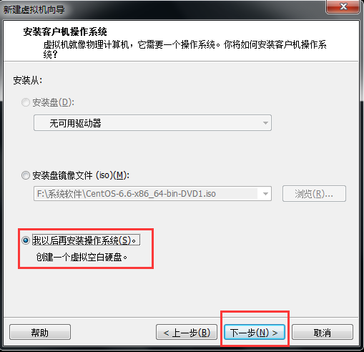

1. 这里是说明要安装的操作系统，以及你要安装的版本。

版本有两种选择：一种是CentOS x86\_64,

一种是Linux2.4.x kernel 64-bit

\*\*提示：根据自已情况选择内核是2.X

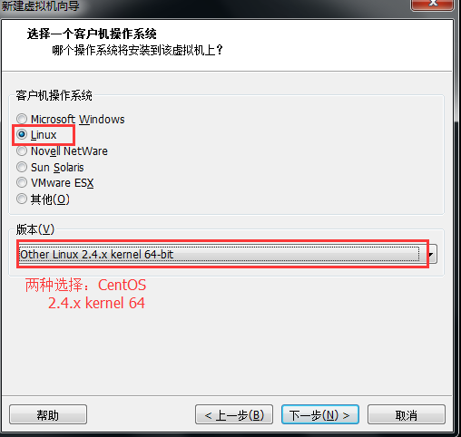

5、设置虚拟机的名称和虚拟仙镜像存放位置

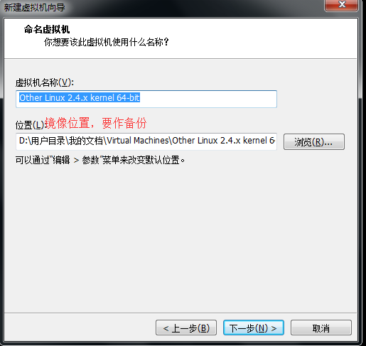

1. 设置处理器的数量和每个处理处理器内核数

7、设置虚拟机的内存128MB～1024MB,安装时建议1G,以后再调回来

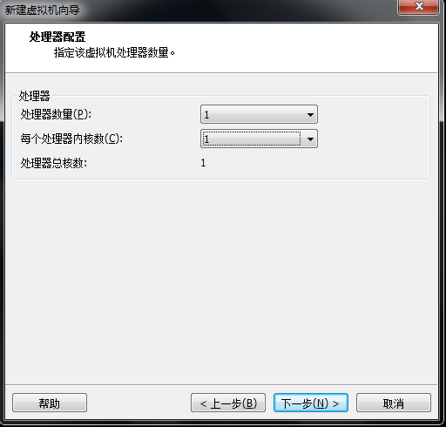 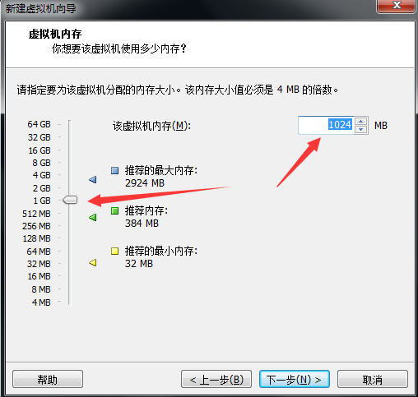

8、网卡主要三大模式

1. 桥接模式（Bridged）：桥接模式所有网络功能和网络中的真实机器几乎完全一样。

* 优势：虚拟机像一台真正的主机一样，
* 缺点:可能会和其他物理主机IP冲突，并且在和宿主机交换数据时，都会 经过实际的路由器。
* 适合无路由器上网的情况，例如家庭宽带上网，局域网的情况也可以

1. NAT(地址转换)：NAT，网络地址转换，NAT模式是将虚拟机作为路由器，进行输出，输入的。

* 优点：更换网络环境时不要更换IP，有固定的ip
* 缺点：别人不能访问你的虚拟机
* 适合有路由器上网的情况，即局域网的情况

1. Host-only（仅主机）:虚拟机只能和宿主机进行通信，不能连接到实际网络上，即无法上网。

* 应用场景不多，适合主机不上网，

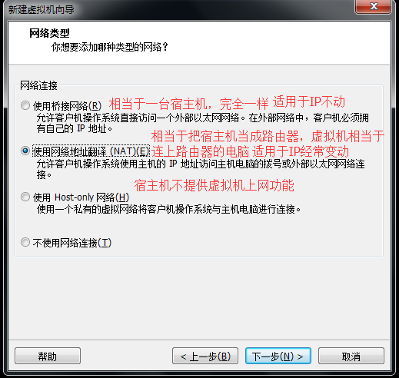

9、默认 10、默认

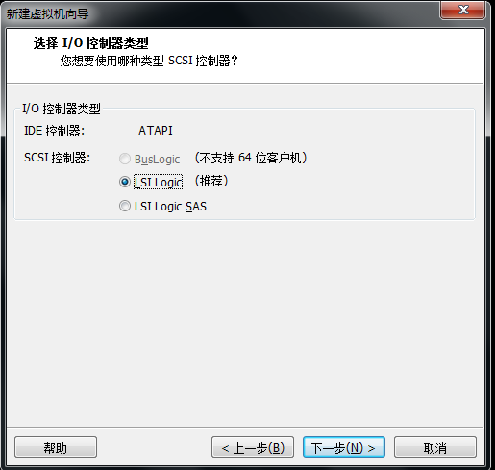 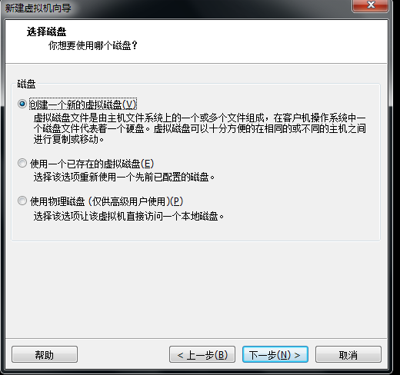

1. 硬盘大小（8-20）学习

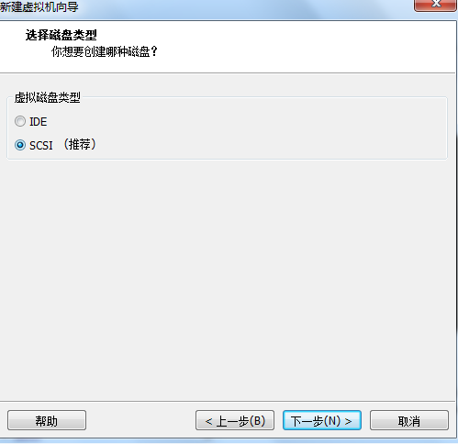 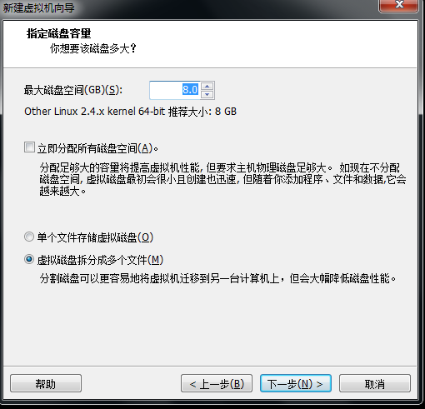

12、默认

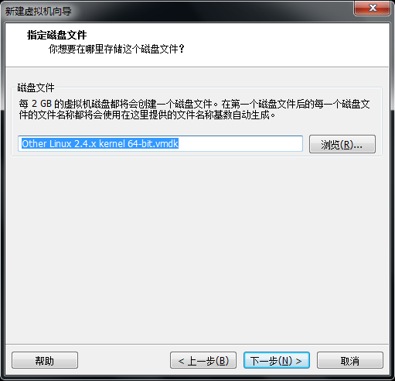 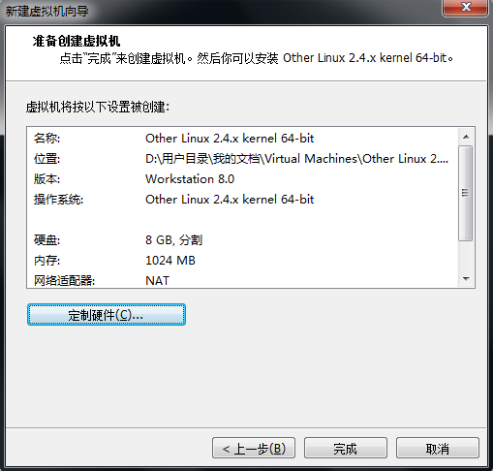

到这里表示整个虚拟机就配置成了。相对说就是买好了一台机器了，接下来就是安装系统了。

### CentOS安装步骤

1、选择源文件目录，安装之时按F2设置Bios,boot-->CD/dvd diver 调到第一个，保存退出。

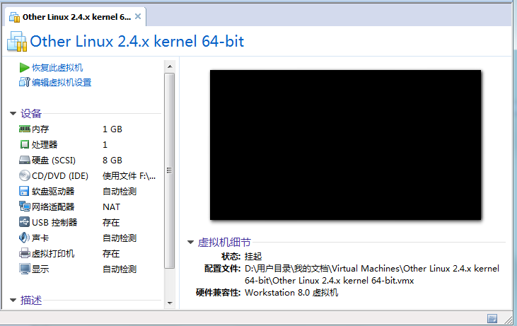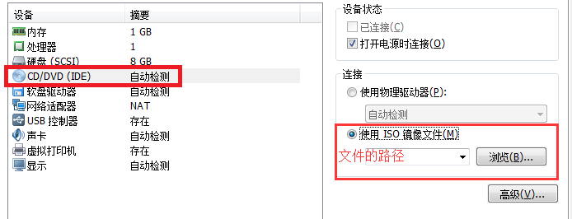

**2、下面是上图所示引导菜单选项如下：**

**安装或升级现有系统（Install or upgrade an existing system）：**

这个选项是默认的。 选择此选项，安装到您的计算机使用CentOS的图形安装程序的系统。

**安装系统，基本的视频驱动程序（Install system with basic video driver）：**

此选项允许您安装CentOS的模式，即使在图形安装程序无法加载视频卡的正确驱动程序为您的。如果你的屏幕上出现扭曲或一片空白时使用的安装或升级现有系统的选项，重新启动计算机，并尝试此选项。

**救援安装的系统（Rescue installed system）：**

选择这个选项来修复您的安装CentOS系统，防止正常启动你一个问题。虽然CentOS是一个非常稳定的计算平台，它是偶然的问题仍有可能发生，防止启动。 救援环境包含实用程序，允许您解决这些问题，品种繁多。

**从本地驱动器启动（Boot frome local drive）：**

此选项将引导从第一个安装的磁盘系统。 如果你意外地启动这个光盘，使用未立即启动安装程序这是从硬盘启动选项。

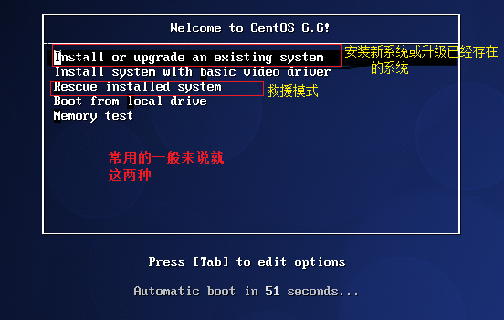

3、跳过光盘检测和Next

 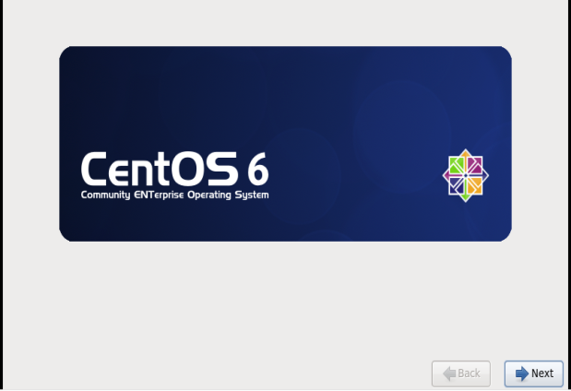

1. 选择语言（默认：安装过程使用的语言和键盘使用的语言）

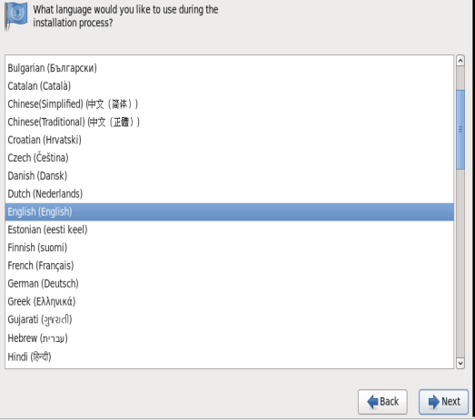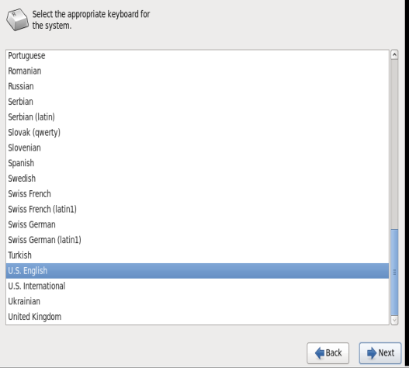

5、选择一种存储设备进行安装。图2为虚拟的磁盘是不是要删掉（初始化硬盘）

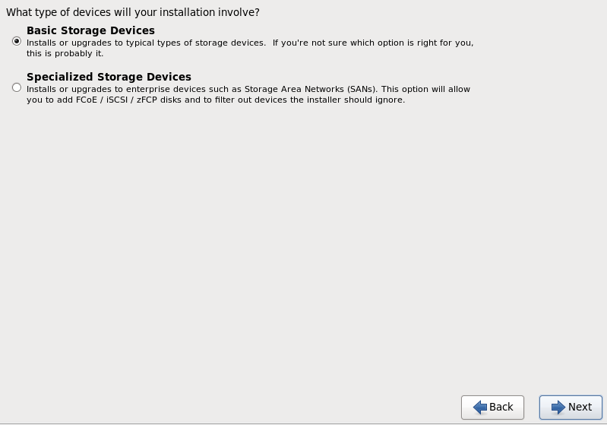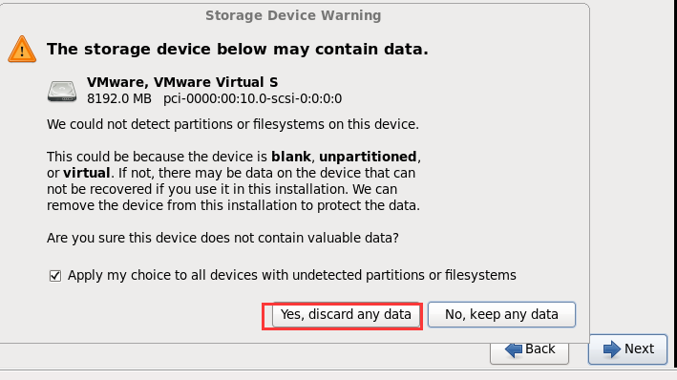

6、设置主机名，配置网络。不要设置（localhost),时区：Asia/shanghai不要勾下面的方框，容易出现时区混乱。

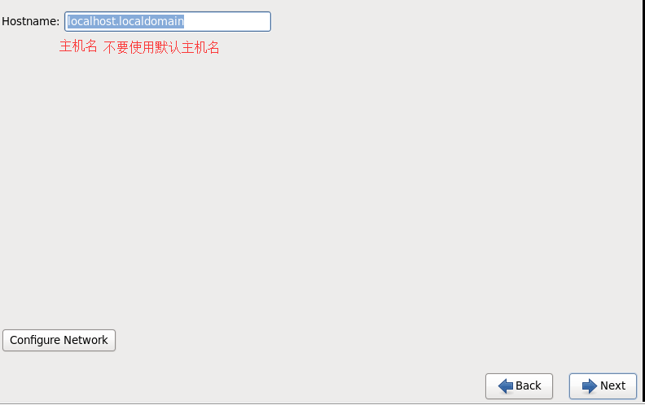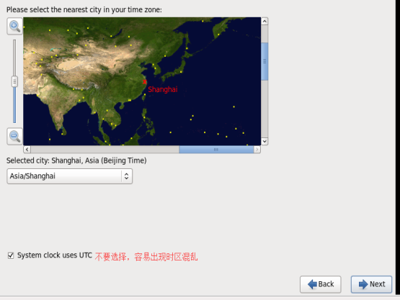

7、设置root密码，生产中尽量不要使用root权限，密码使用特殊字符混合。

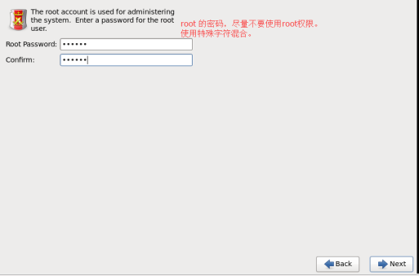

8、选择自定义

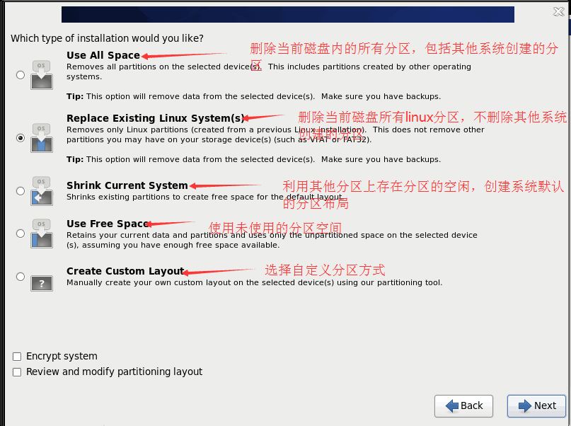

9、分区软RAID提升有限，硬RAID提升大,LVN动态调整不丢失，分区标号8e,一般事先规划好，极少后续调整，LVN的性能和标准分区及硬件RAID卡相比还是有一定的差距的，没有特殊需求，不会选择LVN和软件RAID。选择标准分区。

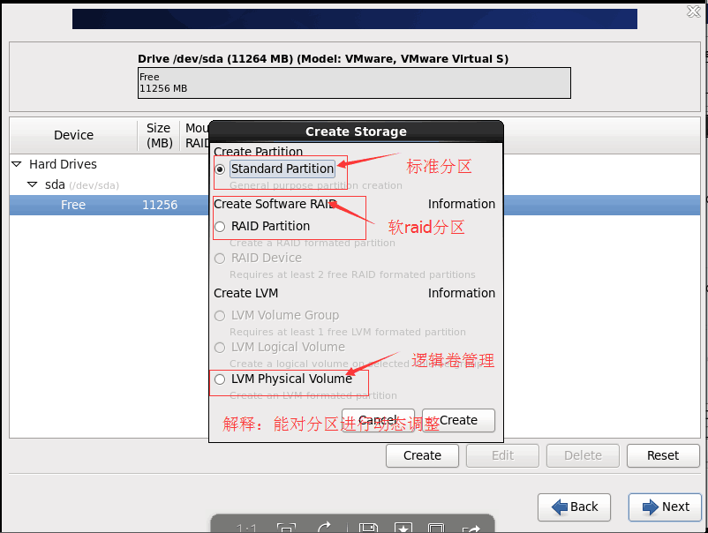

10、设置/boot Linux系统的引导分区，用于存放系统引导文件

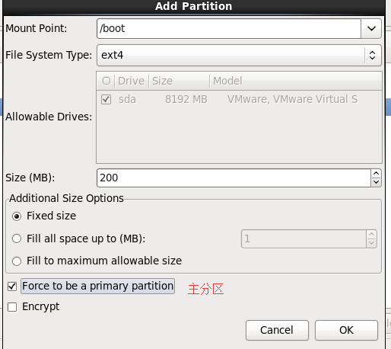

11、/swap分区的大小一般为物理内存容量的1.5倍（内存<8GB）

物理内存大于8GB时，swap分区配置8-16G即可

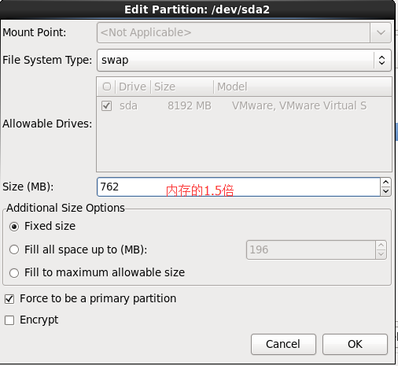

**12、 /** 根分区用来存入系统文件及程序，至少5GB以上。Usr,home,var等分区和/ 共用一份分区

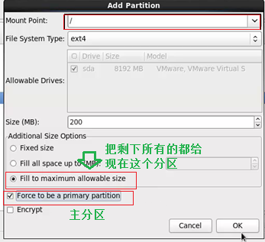

13、是否格式化，选 Format。格式化的过程就是创建文件系统。

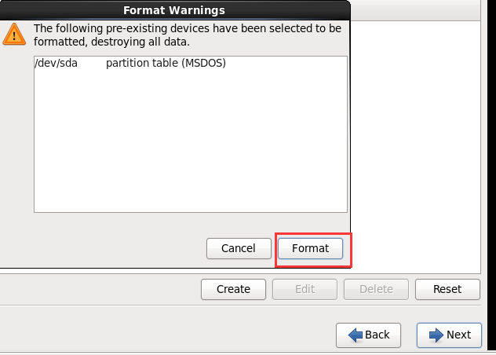

14、写入分区表的过程。

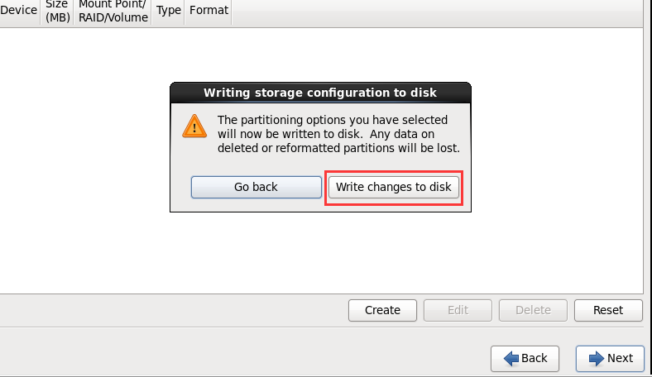

15、选择引导分区、要不要加载密码

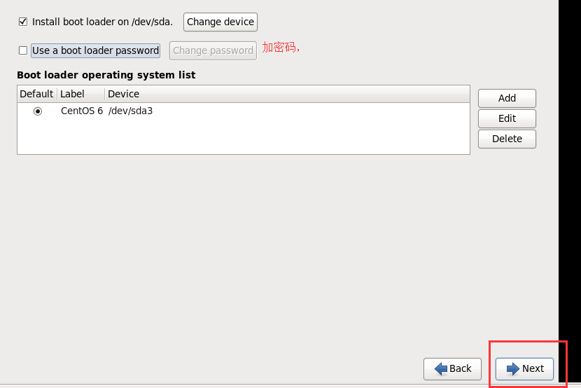

16、选择怎样安装模式，选择最小化，自定义（自己来选择要安装的包）

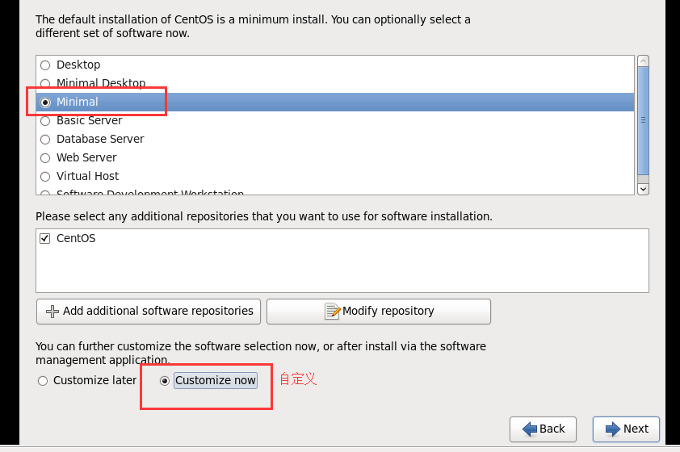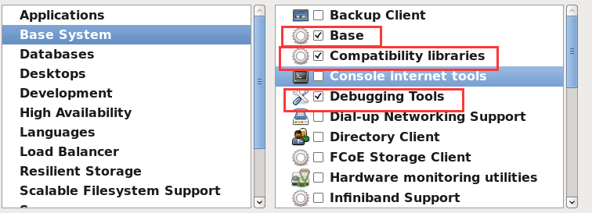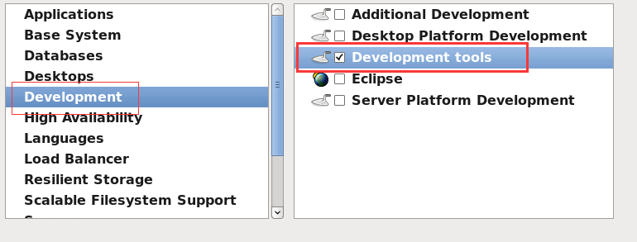

生产环境选包：

先选最小化，然后接下来自定义增加需要的

Base system:--->Base、Compatibility libraries、debugging Tools

Development：---->Development tools

如果忘了选了，或者别人装好的系统：

查看安装的包组：

LANG=en

yum grouplist

根据看到的进行补救安装

yum groupinstall "Compatibility libraries" "Base" "Development tools"

yum groupinstall "debugging Tools" "Dial-up Networking Support"

yum linux下常用安装软件命令，非常好，智能，包管理器。

特殊字符全英文：

。.“ "

后面下一步，直到完成 ，再按Reboot 重启。

# 网卡的设置

一、配网卡

1. setup===>netwrok configuration===device---eth0

* DNS=8.8.8.8
* ifup eth0
* /etc/init.d/network restart

2、vi /etc/sysconfig/network-scripts/ifcfg-eth0

* 写入，按i进行编写
* DNS=8.8.8.8
* ONBOOT=yes

按ESCT退出编写，输入：wq 或 ：x 保存

二、重启网卡

* service network restart

或

* /etc/init.d/network restart

提示：如果怎么配都fail，那么就修改一下网络模式，把nat←→桥接，互换一下。

或者：检查VMware DHCP Service 和IP设为自动获取，网关为192.168.127.2

ifconfig命令常用来显示系统中的网络接口（网卡）信息，

也可以用来配置网络接口（configure a network interface），如激活、关闭、设置地址等。

在Linux系统中，网卡命名规律：

eth0为第一块以太网卡（Ethernet Card），

eth1为第二块。lo为环回接口，它的IP地址固定为127.0.0.1，掩码8位。

网卡配置文件中常用配置文件名的还以如下：

DEVICE=eth0，定义该网卡的识别名称。

BOOTPROTO=dhcp，启动该网卡的识别名称。

static/none：代表固定的IP地址；

bootp/dhcp：通过BOOTP或DHCP协议取得IP地址。

HWADDR=00:02:B3:0B:64:22，该网卡的MAC地址。

ONBOOT=yes，启动network服务时，是否启用该网卡。